PROGRESIÓN 1
La energía puede ser transferida de un objeto en movimiento a otro objeto cuando colisionan. La energía está presente cuando hay objetos en movimiento, hay sonido, hay luz o hay calor.

METAS DE APRENDIZAJE | CONCEPTOS TRANSVERSALES
M1. Comprende que la energía puede ser transferida de un objeto en movimiento a otro objeto cuando colisionan. | CT1. Patrones  CT2. Causa y efecto  CT3. Medición  CT4. Sistemas  CT5. Flujos y ciclos de la materia y la energía CT6. Estructura y función  CT7. Estabilidad y cambio
CONTENIDOS ESPECÍFICOS DE LA PROGRESIÓN
1.1 Conceptos y diferencias de materia y energía.
1.2 Ley de la conservación de la energía.
1.3 Concepto de sistemas termodinámicos.
1.3.1 Clasificación de sistemas termodinámicos.
1.3.2 Tipos de frontera.
1.3.3 Estado, función y variables del estado termodinámico.
1.3.4 Concepto de proceso termodinámico.
1.3.5 Ciclo de un sistema termodinámico.
1.4 Teoría de colisiones

DESCRIPCIÓN DE LA PROGRESIÓN
Cuando dos objetos colisionan, se produce un evento en el que sus energías y movimientos se encuentran. Esto puede generar cambios en la velocidad, dirección o forma de los objetos involucrados, a menudo acompañado de la transferencia de energía entre ellos.

Actividad 1. Diagnóstico
      - ¿Qué entiendes por materia y energía?
____________________________________________________________________________________________________________________________________________________________________________________________________________________________________

- ¿Crees que la materia o energía se acaba?
__________________________________________________________________________________________________________________________________________________________________________________________________________________

- ¿Cómo es que fluye o se conserva la energía?
__________________________________________________________________________________________________________________________________________________________________________________________________________________

- ¿Sabes qué son las colisiones o choques?
__________________________________________________________________________________________________________________________________________________________________________________________________________________

- ¿Las colisiones ocurren a nuestro alrededor?

__________________________________________________________________________________________________________________________________________________________________________________________________________________

Conceptos y diferencias de materia y energía.
¿Qué es la materia?
La materia es la sustancia que forma los cuerpos físicos. En otras palabras, se trata de todo aquello que tiene masa y que ocupa un lugar en el espacio. Al hablar de masa nos estamos refiriendo a la materia que tiene un cuerpo, por lo que se trata de una magnitud fundamental a la hora de entender y trabajar con la materia.
¿Qué es la energía?
Al hablar de energía estamos haciendo referencia a una magnitud física, ya que puede medir. Sin embargo, se trata de algo mucho más difícil de imaginar que la materia, ya que se trata de una realidad intangible, aunque no por ello menos real.
La definición clásica de la energía es la capacidad para realizar un trabajo. En este sentido, la energía deberá ser entendida como la capacidad de los cuerpos a la hora de realizar un trabajo, que podrá implicar un cambio de posición de cuerpos (pasando de estado estático a uno móvil, al revés, o cambiando su velocidad de desplazamiento), o un cambio de estado de los cuerpos, por ejemplo, pasar de líquido a gaseoso.
De este modo, la energía se entiende como la capacidad intrínseca para realizar estos cambios o trabajos. Esta energía puede ser de muchas formas, y vendrá definida únicamente por el origen de la misma. Se puede hablar de energía electromagnética, de energía térmica, de energía química, etc.
¿Sabes la diferencia entre materia y energía?
Uno de los aspectos más importantes a la hora de estudiar el universo es comprender correctamente los conceptos de materia y energía. Pese a que pueden parecer conceptos sencillos de abordar y a que estamos familiarizados con ellos, hay mucho por conocer.
La materia y la energía forman parte del universo: la materia le da estructura mientras que la energía le proporciona la capacidad de cambio. Cuando se originó el universo, todo era energía concentrada. A medida que este se fue expandiendo y enfriando se fue formando materia a partir de energía.
Una forma fácil de entender qué es materia y qué es energía es la siguiente:
- Una fruta y una mesa son materia.
- La capacidad de la fruta de caer de la mesa y golpear un animal es energía; la capacidad de la fruta para servir de alimento es energía.
- La capacidad de que una mesa (al ser quemada) caliente una habitación es energía; la capacidad de que la mesa sirva para romper una ventana es energía.

Ley de la conservación de la energía
La ley de la conservación de la energía establece que la energía no puede crearse ni destruirse, sólo convertirse de una forma de energía a otra. Esto significa que un sistema siempre tiene la misma cantidad de energía, a menos que se añada desde el exterior.

Consulta los siguientes links:
Diferenciador, descubre las diferencias y las semejanzas (s/f). Materia y energía. Recuperado de: https://www.diferenciador.com/materia-y-energia/
Universidad Internacional de Valencia (2022). Equipo de expertos en ciencia y tecnología. Recuperado de: https://www.universidadviu.com/es/actualidad/nuestros-expertos/que-son-materia-y-energia

Actividad 2. Sistemas
Responde el siguiente cuestionario:
1. ¿Cómo es posible que un termo mantenga caliente alguna bebida o conserve frío algún líquido?

2. ¿Qué pasa cuando colocamos alguna bebida caliente a temperatura ambiente en invierno?

3. ¿Cómo crees que se transfiere la energía de las moléculas que interactúan al enfriar o calentar alguna bebida?

4. ¿Qué es un sistema termodinámico?

Un sistema se define como la parte del universo objeto de estudio, es una región del universo elegida para el estudio o análisis termodinámico. Un sistema posee una frontera que lo delimita. Esa frontera puede ser material (las paredes de un recipiente, por ejemplo) o imaginarias (una sección transversal de un tubo de escape abierto, por ejemplo).
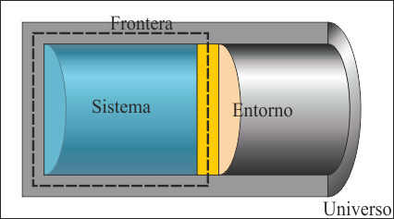
Fig.1
La zona del espacio que rodea al sistema y con la cuál éste interactúa mediante intercambios energéticos o materiales se denomina el ambiente o el entorno. El ambiente es la región desde la cual los observadores (que normalmente no forman parte del sistema) hacen las medidas acerca de éste e infieren sus propiedades. Al conjunto del sistema y el entorno se le denomina el universo.
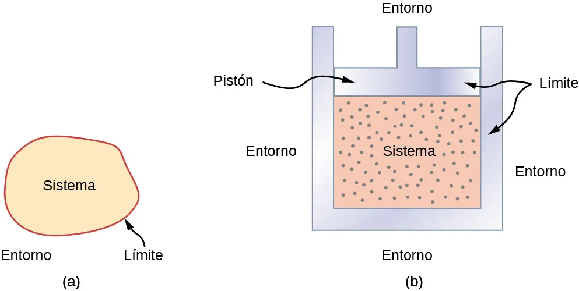
Fig. 2:
Figura (a). Un sistema, que puede incluir cualquier proceso o valor relevante, es autónomo en un área. El entorno también puede tener información relevante; sin embargo, solo es importante para estudiar si la situación es un sistema abierto.
Figura (b). La gasolina que se quema en el cilindro de un motor de automóvil es un ejemplo de sistema termodinámico.

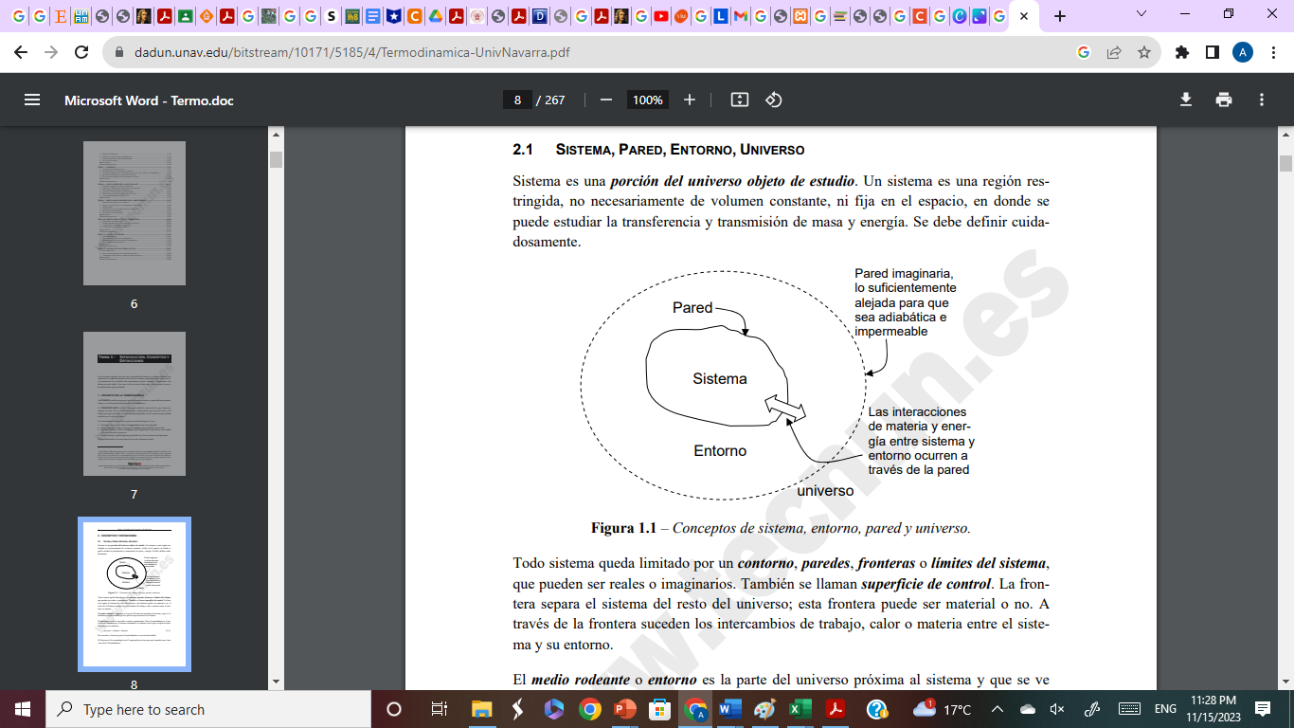
Fig. 3 Conceptos de sistema, entorno, pared y universo
Fronteras
El sistema termodinámico puede estar separado del resto del universo (denominado alrededores del sistema) por paredes reales o imaginarias. Las paredes que separan un sistema de sus alrededores pueden ser aislantes (llamadas paredes adiabáticas) o permitir el flujo de calor (diatérmicas).

La frontera de un sistema puede ser:
a) Fija (las paredes de un recipiente) o móvil (un émbolo o pistón de un motor de explosión).
b) Permeable a la masa o impermeable a ella. En el primer caso se dice que tenemos un sistema abierto (p.ej. un motor en el que entra combustible por un lado y salen gases por otro) y en el segundo uno cerrado (p.ej. en el circuito de refrigeración de una nevera, el gas freón que circula por los tubos nunca sale al exterior).
c) Permeable al calor o impermeable a él. Si al poner en contacto el sistema con el ambiente se produce una transferencia de energía debido a la diferencia de temperaturas, se dice que la frontera es diatermia. Si el calor no puede atravesar la frontera se dice que ésta es adiabática.
Así, tenemos tres tipos principales de sistemas físicos: los abiertos, los cerrados y los aislados.
Sistemas abiertos. Son aquellos que intercambian libremente materia y energía con el afuera. Por ejemplo, nuestros cuerpos mismos son sistemas en continuo intercambio con el entorno: en ellos ingresa oxígeno y alimento, y son expulsadas sustancias de desecho, como el CO2 o el amoníaco de la orina. Además, perdemos calor continuamente cuando el entorno está más frío, y perdemos humedad (vapor de agua) con cada respiro que damos.
Sistemas cerrados. Son aquellos que intercambian libremente energía (pero no materia) con su entorno. Dicha energía puede darse en forma de calor, luz o trabajo. Por ejemplo, un bombillo es un sistema cerrado en el que no ingresa ni sale ni una sola partícula de materia, pero ingresa electricidad y se extrae energía lumínica a cambio.
Sistemas aislados. Son aquellos que no intercambian con el entorno ni materia ni energía, ya sea porque están muy lejos de cualquier otro sistema o porque poseen barreras que reducen (o, idealmente, impiden) el tránsito entre el adentro y el afuera. Por ejemplo, un termo para el agua caliente está diseñado para retardar lo más posible (impedirlo del todo es imposible) el enfriamiento de los líquidos en su interior, minimizando así la pérdida de calor de la sustancia.
Actividad 3. Sistemas Termodinámicos

Investiga sobre los sistemas termodinámicos y responde las siguientes preguntas.

- De acuerdo a la investigación que realizaste, durante tus actividades diarias ¿qué sistemas puedes identificar?

- ¿En tu cocina podrías identificar algún sistema termodinámico abierto?

- ¿Crees que las paredes de una botella de plástico sean permeables o no permeables?

Actividad 4. Tipos de sistemas
Identifica y escribe sobre la línea cuál de las siguientes imágenes corresponde a un sistema abierto, cerrado o a uno aislado.
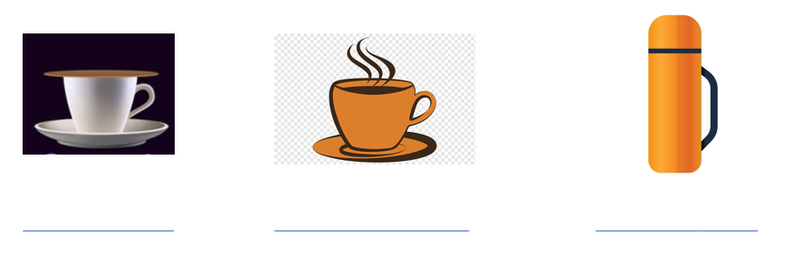
Estado, función y variables del estado termodinámico.
Propiedad es cualquier magnitud física evaluable de un sistema. El estado de un sistema está definido por el conjunto de propiedades (temperatura, presión, composición, etc.) que caracterizan este sistema, pero no por su entorno ni por su historia. Algunas propiedades que definen el estado del sistema son independientes; por tanto, es posible escoger arbitrariamente algunas magnitudes como variables de estado, y considerar otras como funciones de esas variables de estado. Los siguientes términos son sinónimos: propiedad, variable de estado, función de estado.
Las principales variables de estado termodinámico son:
• Presión (p)
• Temperatura (T)
• Volumen (V)
• Cantidad de materia (n)

Proceso termodinámico
Cuando se produce una variación de una, de varias o de todas las propiedades del sistema, se dice que se da un cambio de estado o proceso.
Se denomina proceso termodinámico a la evolución de unas determinadas magnitudes o propiedades en relación a un determinado sistema termodinámico. Estas propiedades se denominan propiedades termodinámicas.
Para poder estudiar un proceso termodinámico se requiere que el sistema esté en equilibrio termodinámico en el punto inicial y final del proceso. Es decir, que las magnitudes que sufren una variación al pasar de un estado a otro deben estar completamente definidas en sus estados inicial y final.
Un proceso termodinámico también puede ser visto como los cambios de un sistema, desde unas condiciones iniciales hasta otras condiciones finales.
Ciclo de sistema termodinámico
Todas las relaciones termodinámicas importantes empleadas en ingeniería se derivan del primer y segundo principios de la termodinámica. Resulta útil tratar los procesos termodinámicos basándose en ciclos: procesos que devuelven un sistema a su estado original después de una serie de fases, de manera que todas las variables termodinámicas relevantes vuelven a tomar sus valores originales. En un ciclo completo, la energía interna de un sistema no puede cambiar, puesto que sólo depende de dichas variables. Por tanto, el calor total neto transferido al sistema debe ser igual al trabajo total neto realizado por el sistema.
Un motor térmico de eficiencia perfecta realizaría un ciclo ideal en el que todo el calor se convertiría en trabajo mecánico. El científico francés del siglo XIX Sadi Carnot, que concibió un ciclo termodinámico que constituye el ciclo básico de todos los motores térmicos, demostró que no puede existir ese motor perfecto. Cualquier motor térmico pierde parte del calor suministrado.

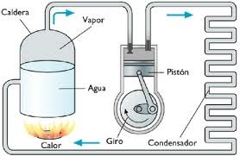
Fig. 4
Se puede reforzar esta información con los siguientes videos:
A cierta ciencia (2020). Sistemas abiertos, cerrados y aislados.
Video recuperado de: https://www.youtube.com/watch?v=QnuVjO4-wis
ExperiHub (2021). How does a thermos flask work?
Video recuperado de: https://www.youtube.com/watch?v=iv5EbIrWgh4

Actividad 5. Identificación de los componentes de un sistema termodinámico
Identifica y ubica donde corresponda las partes de sistema termodinámico que se presenta en el siguiente ejercicio, para que autoevalúes tus aprendizajes adquiridos en el desarrollo en esta progresión.
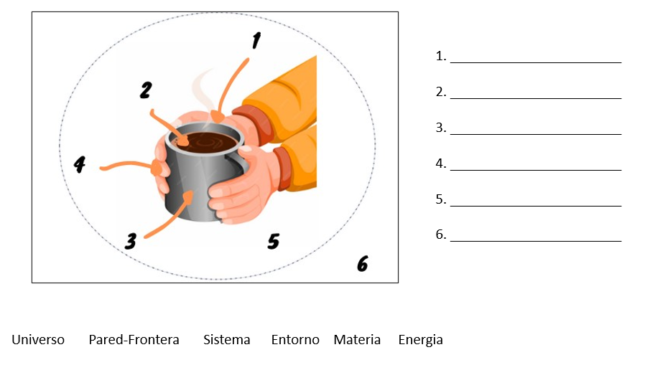
Fig. 5
Colisiones
Las colisiones ocurren a nuestro alrededor.
Todos los días, vemos y experimentamos cientos de colisiones. Una colisión puede ser tan suave como un cachorro lamiendo tú cara o tan dramática como una bola de demolición que se estrella contra un edificio. Las colisiones son parte de nuestra vida diaria. La gente deja caer cosas que chocan con el suelo. Las baquetas chocan con los tambores para producir sonidos. Los deportes implican numerosas colisiones. Piensa en un equipo de béisbol. El bateador intenta chocar el bate con la pelota. En el instante del impacto, la energía se transfiere del bate a la pelota, lo que la hace volar.
La energía se transfiere cuando dos objetos chocan. ¿Te gusta jugar a los bolos? Cuando juegas a los bolos, estás transfiriendo la energía de la bola en movimiento a los bolos. Los autos chocadores son otro gran ejemplo. En este caso, todos los coches suelen estar en movimiento. Cuando un automóvil choca contra otro automóvil, la energía se transfiere y los pasajeros de los automóviles sienten un cambio en su movimiento. Los autos pueden detenerse o cambiar de dirección debido al impacto de la colisión.
Cuanto más pesado es un objeto, más energía puede transferir. Los objetos más pesados llevan más energía. Esto explica por qué los accidentes automovilísticos que involucran camiones son tan dañinos para los automóviles. Durante una colisión, la energía transportada por el camión pesado se transfiere al automóvil más liviano. ¿Has notado alguna vez que los jugadores de fútbol más grandes tienen la mayor potencia de frenado? Si un liniero de 300 libras taclea a un mariscal de campo de 100 libras, el mariscal de campo no tiene ninguna posibilidad. Los animales a veces se pelean por el territorio. El animal más grande suele tener más éxito en estas peleas, porque tiene más peso y puede transferir más energía durante una colisión.
Pero, ¿qué es una colisión?
Cuando dos o más cuerpos se aproximan entre sí, entre ellos actúan fuerzas internas que hacen que su momento lineal y su energía varíen, produciéndose un intercambio entre ellos de ambas magnitudes. En este caso se dice que entre los cuerpos se ha producido una colisión o choque. Es preciso recalcar que, para que se produzca una colisión, no es necesario que los cuerpos hayan estado físicamente en contacto en un sentido microscópico; basta que se aproximen lo suficiente como para que haya habido interacción entre ellos
La característica fundamental de una colisión es que las fuerzas que determinan lo que ocurre durante la misma son únicamente fuerzas internas (de interacción entre los distintos cuerpos que colisionan). Como consecuencia de este hecho la velocidad del centro de masas del sistema durante la colisión va a ser constante ya que la aceleración del centro de masas es producida únicamente por las fuerzas externas que actúan sobre el sistema.
Momento lineal en una colisión
El momento lineal de un sistema de partículas es igual al momento lineal de su centro de masas. El momento une la velocidad y la masa en una sola cantidad. El momento tiene la fantástica propiedad de que su cantidad total nunca cambia (es constante). A esta cualidad se le conoce como conservación de momento, y la podemos utilizar para estudiar colisiones y otras interacciones. En una colisión las fuerzas relevantes son las fuerzas internas, A partir de aquí podemos distinguir dos tipos de colisiones: aquellas en que las fuerzas internas no hacen trabajo y en las que sí que lo hacen.
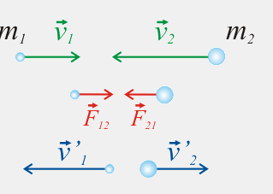
Fig.6
Choque elástico
Un choque elástico es aquél en que las fuerzas internas no hacen trabajo. En este caso la energía cinética del sistema de partículas se conserva durante el choque. Un ejemplo típico de colisión elástica lo constituye el choque de las bolas de billar. Puesto que éstas son rígidas no cambian de forma, y por tanto las fuerzas internas no hacen trabajo.

Fig. 7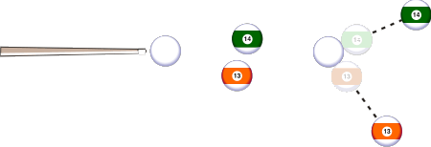
El choque de las bolas de billar es elástico. Durante un choque elástico se conservan el momento lineal y la energía cinética
Choque inelástico
En un choque inelástico las fuerzas internas hacen trabajo, por lo que la energía cinética del sistema ya no permanece constante, aunque el momento lineal sigue conservándose. Si el trabajo de las fuerzas internas es negativo, la energía cinética del sistema disminuirá durante la colisión.
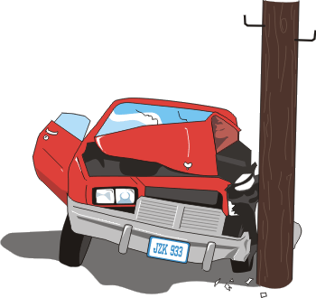
Cuando un coche impacta contra un obstáculo se deforma, por lo que las fuerzas internas hacen trabajo y el choque es inelástico y la energía cinética disminuye.

Actividad 6. Choques
Investiga y dibuja dos ejemplos de choques inelásticos y choques elásticos

Pero, ¿cuándo y cómo ocurre una colisión a nivel microscópico?
Teoría de las colisiones
Se basa en la teoría cinético-molecular de los gases. Puesto que en una reacción química tiene lugar la ruptura de enlaces entre los átomos de las moléculas de los reactivos y la formación de nuevos enlaces para originar las moléculas de los productos, es necesario que las moléculas reaccionantes entren en contacto, “choquen”, por lo que, a mayor número de choques, mayor velocidad de reacción.
Ahora bien, no todos los choques son eficaces (se rompen los enlaces), para esto se requiere:
Las moléculas han de tener suficiente energía cinética para que, al chocar, los enlaces se rompan o se debiliten. Esta mínima Ec se llama Energía de activación, y las moléculas que la poseen se llaman moléculas activadas.
- El choque tiene que producirse en la dirección adecuada.
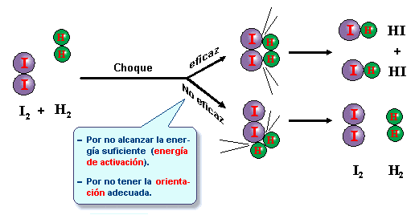
Fig. 8
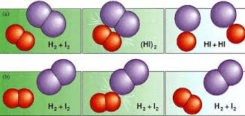
Fig.9
En las imágenes se puede apreciar los dos tipos de choques a nivel molecular, en el primero resulta ser eficaz ya que la energía de activación es suficiente o por que la orientación es adecuada. Para el choque no eficaz la energía de activación es insuficiente o la orientación de las moléculas no es adecuada.
Como apoyo puedes consultar el siguiente video:

Sabins (2021) The physics behind Newton's cradle!

Video recuperado del canal de Youtube: https://www.youtube.com/watch?v=DMRulHySH3c

Actividad 7. Experimento
Con apoyo de tu docente, elaborar el experimento que se encuentra en el siguiente link:
Fq-experimentos (2016). Choque de bolas: https://www.youtube.com/watch?v=F-XinrMAIg8

Actividad 8.
Identifica y escribe sobre la línea cuál de los siguientes ejemplos se refiere a choques elásticos y cuáles a inelásticos, esto para que autoevalúes tus aprendizajes adquiridos en el desarrollo en esta progresión.
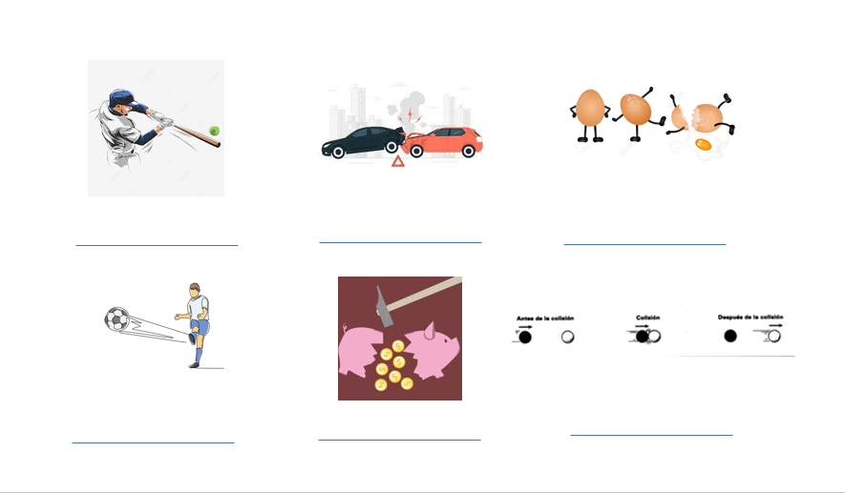
Choques moleculares
Identifica y escribe según corresponda, cuál de las siguientes imágenes representa un choque eficaz y cual un no eficaz en las siguientes moléculas
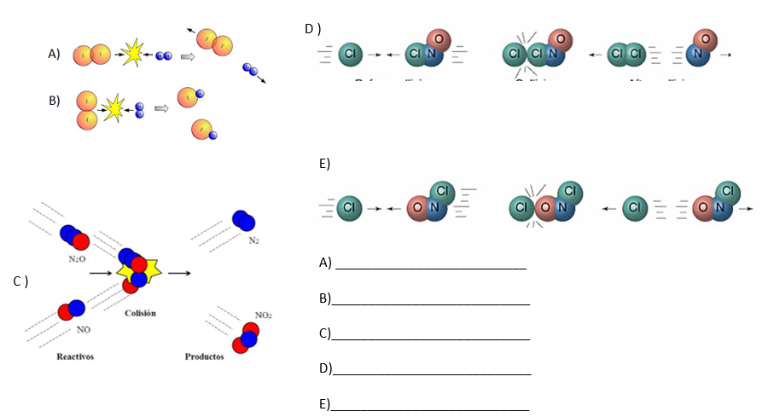
Fig. 10 La energía cambio y movimientos: file:///C:/Users/GABY/Downloads/EL002713.pdf
Referencias Progresión 1.
Termodinámica, Cengel Yunus A., Boles Michael A.y Kanoglu Mehmet (2019) Mc Graw Gill/Interamericana editores. México 9na edición.
Odum, E. P., & Barrett, G. W. (2006). Fundamentos de ecología. Cengage Learning Mexico.
Física Conceptos y aplicaciones, Tippens Paul E.(2020). Mc Graw Gill 8ra ed. México UNAM
Mader, S.S. et al. (2022) Biología Para Bachillerato. México, D.F. Editores de McGraw-Hill Interamericana.
Odum, E. P., & Barrett, G. W. (2006). Fundamentos de ecología. Cengage Learning Mexico.
Fig. 1 http://tesla.us.es/wiki/index.php/Sistemas_termodin%C3%A1micos_(GIE)
Fig. 2 https://prometeo.matem.unam.mx/recursos/VariosNiveles/iCartesiLibri/pdfs/Fisica_Volumen_III.pdf
Fig. 3 https://es.slideshare.net/Scarliscarla/termodinamicaunivnavarrapdf
Fig. 4 https://www.studocu.com/es-mx/document/universidad-tecnologica-de-honduras/pre-calculo/documento-2-i-parcial-uth/23225408
Fig. 6 https://fisicacolisionesumb.blogspot.com/2016/11/colisiones-que-es-una-colision-cuando.html
Fig. 7 https://fisicacolisionesumb.blogspot.com/2016/11/colisiones-que-es-una-colision-cuando.html
Fig. 8 https://elfisicoloco.blogspot.com/2012/11/teoria-de-las-colisiones.html
Fig. 9 https://elfisicoloco.blogspot.com/2012/11/teoria-de-las-colisiones.html
Fig. 10 https://www.lifeder.com/teoria-colisiones/

PROGRESIÓN 2
La energía tiene diferentes manifestaciones (por ejemplo, energía en campos electromagnéticos, energía térmica, energía de movimiento).

METAS DE APRENDIZAJE | CONCEPTOS TRANSVERSALES
M1. Comprende que la energía puede ser transferida de un objeto en movimiento a otro objeto cuando colisionan.  M2: Identifica las formas de transferencia de energía (conducción, convección y radiación). | CT1. Patrones  CT2. Causa y efecto.  CT3. Medición  CT4. Sistemas  CT5. Flujos y ciclos de la materia y la energía. CT6. Estructura y función.  CT7. Estabilidad y cambio.
CONTENIDOS ESPECÍFICOS DE LA PROGRESIÓN
2.1 Manifestación de la energía
2.1.1 Calor
- Concepto de calor
- Procesos exotérmicos
- Procesos endotérmicos
- Unidades de calor

2.1.2 Luz
- Concepto de onda
- Partes de una onda
- Tipos de onda
- Ondas electromagnéticas
- Campo eléctrico
- Campo magnético
- Espectro electromagnético

2.1.3 Movimiento
- Concepto de movimiento
- Cinemática
- Dinámica

DESCRIPCIÓN DE LA PROGRESIÓN
Sí miras a tu alrededor descubrirás que la energía se manifiesta de diferentes maneras. Por ejemplo, en el movimiento de un ciclista que pasa junto a ti, o en una hoja que cae de un árbol. A continuación, estudiaremos algunas formas en que la energía se manifiesta en nuestro entorno.

Manifestación de la energía
Desde tiempos remotos el hombre ha visto crecer las plantas, trasladarse los animales, que el fuego dé calor, que las máquinas realicen las actividades más variadas.
Pero, ¿a qué se debe todo esto? la respuesta a esta pregunta es: a la energía que poseen los objetos y las sustancias.
La energía es la capacidad que tienen los objetos de transformarse. Se manifiesta de manera física, al deformar, elevar, transportar o modificar un objeto, y de manera química, al producir cambios en las sustancias, al quemar un trozo de carbón, por ejemplo. Una de las definiciones más sencillas sobre la energía es la capacidad de realizar un trabajo. La ley fundamental de la energía dice que esta no se crea ni se destruye, solo se transforma. Se va pasando de un tipo de energía a otro.
La energía interviene en todos lados, pero no se ve, llega a través de sus manifestaciones, pero, ¿cuáles son las formas de la energía y cómo se manifiesta esa energía?
La manera en que se presenta y nos damos cuenta de la energía se denomina como manifestaciones energéticas, el calor, luz, sonido, magnetismo son manifestaciones de esta.
Actividad 1. Manifestación de la energía
Contesta las siguientes preguntas:
      - ¿Qué es la energía?

      - ¿Cómo se manifiesta la energía?

      - Si un sistema pierde energía, ¿el entorno gana o pierde esa energía?

      - ¿Cómo se le llaman a los procesos que liberan energía al entorno?

      - ¿Cuáles son las unidades para medir energía?

Calor
En física, el calor se conoce como la transferencia de energía de una parte a otra de un cuerpo, o entre diferentes cuerpos, en virtud de una diferencia de temperatura. El calor es energía en tránsito; siempre fluye de una zona de mayor temperatura a una zona de menor temperatura, con lo que eleva la temperatura de la segunda y reduce la de la primera, siempre que el volumen de los cuerpos se mantenga constante. La energía no fluye desde un objeto de temperatura baja a un objeto de temperatura alta si no se realiza trabajo.
Procesos exotérmicos y endotérmicos
Cuando ocurren cambios, generalmente van acompañados de una transferencia de energía. La ley de conservación de la energía establece que en ningún proceso la energía se crea ni se destruye. En otras palabras, se conserva toda la energía en el universo. Para comprender mejor los cambios energéticos que ocurren durante un proceso, necesitamos definir dos partes del universo: el sistema y el entorno. El sistema es la porción específica de la materia en un espacio dado que se está estudiando durante un experimento o una observación. El entorno es todo en el universo que no forma parte del sistema. Durante la mayoría de los procesos, la energía se intercambia entre el sistema y el entorno.
Si el sistema pierde cierta cantidad de energía, esa misma cantidad de energía es ganada por el entorno.
Si el sistema gana cierta cantidad de energía, esa energía es cedida por el entorno.
Un proceso es endotérmico es si el sistema absorbe el calor del entorno. En el curso de un proceso endotérmico, el sistema gana calor del entorno, y así la temperatura del entorno disminuye.
Un proceso es exotérmico es si el sistema libera calor al entorno. Debido a que los alrededores están ganando calor del sistema, la temperatura de los alrededores aumenta.
Actividad 2. Procesos endotérmicos y exotérmicos
Identifica y ubica en las siguientes imágenes cuales son ejemplos de procesos exotérmicos y cuales endotérmicos.
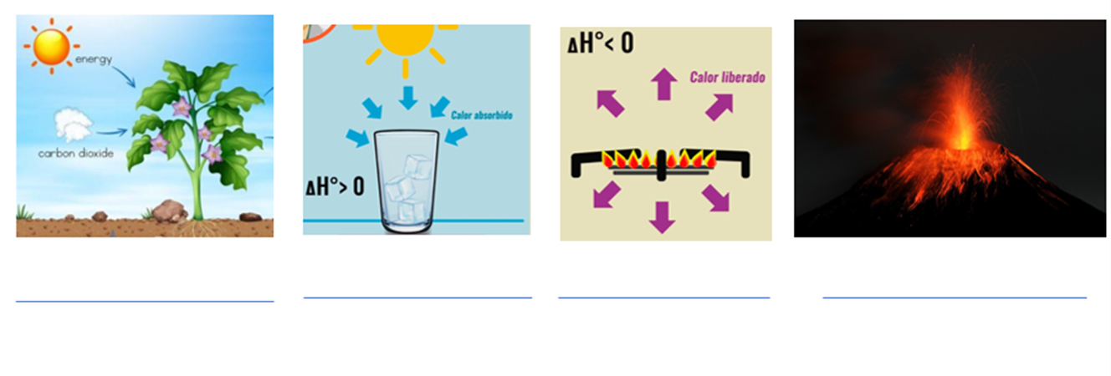
Unidades de calor
Julios es la cantidad de calor que se expresa en las mismas unidades que la energía y el trabajo, es decir, en julios. Julio supone la cantidad de trabajo realizado a través de la fuerza constante de un newton a lo largo de un metro de longitud enfocado en la misma dirección que la fuerza. Es representado con el símbolo J y también conocido como “joule”.
Como curiosidad, la palabra julio o joule, procede del apellido del físico inglés James Prescott Joule, fallecido en 1889 y descubridor de diferentes experimentos relacionados con la energía o el magnetismo.
Equivalencias del julio
El valor de un julio puede medirse también a través de otras unidades de medida. A continuación, observemos la equivalencia de 1 julio y su equivalente en otra medida:

- 1 newton por metro.
- 1 culombio por voltio.
- 0,000987 atmósferas por litro.
- 1 pascal por metro cúbico.
- 0,238902957 calorías.

Calorías (unidad cal)
La caloría es una unidad tradicional de calor. Es parte del Sistema Internacional de Unidades (SI). Se define como la cantidad de calor que debe ser absorbido por 1 gramo de agua para elevar su temperatura en 1° C. Su contraparte en el sistema de unidades del Imperio Británico es el BTU, que se define como la cantidad de calor requerida para elevar la temperatura de una libra de agua en un grado Fahrenheit.
Pero tenemos que distinguir entre calorías pequeñas y calorías grandes. La gran cantidad de calorías (unidad: Cal) se define en términos del kilogramo en lugar del gramo. Es igual a 1000 calorías pequeñas y es decir, 1 kilocaloría (unidad: kcal). Los nutricionistas lo utilizan para caracterizar el potencial de producción de energía en los alimentos
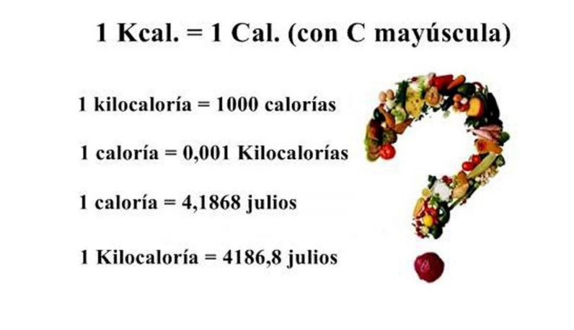

Luz
La luz (del latín lux, lucis) es una onda electromagnética capaz de ser percibida por el ojo humano y cuya frecuencia determina su color.
Concepto de onda
Se utiliza la palabra “onda” para designar la trasmisión de energía sin desplazamiento de materia. Se trata de una perturbación o agitación que se desplaza en un ambiente determinado y que, después de pasar, lo deja en su estado inicial. Este mecanismo cubre una amplia gama de situaciones: desde las ondas en la superficie de un líquido hasta la luz, que es en sí un tipo de onda.
El transporte de energía sin materia es un fenómeno físico común. Imaginemos un estanque en un día soleado y sin viento, la superficie del agua está perfectamente lisa. Ahora imaginemos que alguien lanza una piedra, en el punto de impacto, vemos aparecer inmediatamente ondulaciones que parecen alejarse del centro en círculos concéntricos. Al cabo de algunos instantes, el estanque está nuevamente liso e inmóvil.
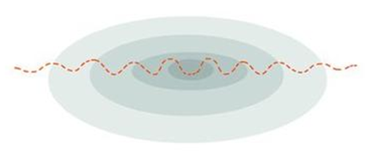
Fig. 1
Energía convertida en oscilación
¿Qué ha ocurrido? La piedra arrojada creó una perturbación en el agua y esta última absorbe una parte de la energía de la piedra. La perturbación se propaga alrededor del punto de impacto. El agua se mueve hacia arriba y hacia abajo creando una ondulación que a su vez creará otras. Esto quiere decir que se transfiere una parte de la energía de una ondulación a la siguiente.
Una vez que se haya dispersado de onda en onda la energía de la piedra, la superficie del agua regresa a su estado inicial. La altura, la distancia y la duración de las ondas dependen de la energía suministrada inicialmente, en otras palabras, de la masa de la piedra y de la fuerza con la que se le lanzó.
Estas oscilaciones (u ondulaciones) en la superficie del agua permiten “ver” las ondas de la manera más simple y directa. Sin embargo, existen muchos otros tipos de onda que siguen el mismo principio pero que no son visibles a simple vista.
Elementos de una onda
Los elementos o partes de una onda son los siguientes:
- Elongación (y): es la distancia entre la posición de la onda y su posición de equilibrio.
- Amplitud (A): es la distancia entre la elongación máxima y su posición de equilibrio.
- Cresta: cada uno de los puntos más altos de la onda.
- Valle: cada uno de los puntos más bajos de la onda.
- Ciclo u oscilación: es el recorrido de la onda desde un punto hasta el siguiente punto equivalente.
- Longitud de onda (λ): es la distancia que separa dos puntos equivalentes consecutivos de la onda.
- Periodo (T): es el tiempo que se necesita para hacer una oscilación completa.
- Frecuencia (f): es el número de oscilaciones o vibraciones que realiza la onda por unidad de tiempo.
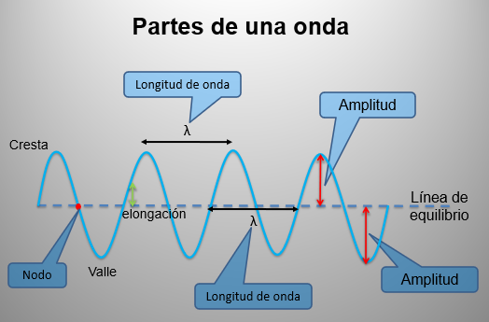
Fig. 2
Tipos de onda
Cuando la perturbación se propaga a través de un medio material, se denomina onda mecánica, por ejemplo las ondas generadas en la cuerda de una guitarra o sobre la superficie de un lago. Las únicas ondas que se pueden propagar por el vacío son las ondas electromagnéticas (espectro), como por ejemplo la radiación solar, los rayos X o la luz visible.
Ejemplos de ondas:
- Las ondas de sonido.
- Las ondas que se producen en la superficie del agua al lanzar una piedra.
- La onda que se genera al hacer vibrar una cuerda.
- Las ondas que se propagan a través de un muelle.
- Las ondas electromagnéticas.
Ondas transversales
Las ondas transversales hacen vibrar las partículas de un medio en la dirección perpendicular al desplazamiento de la onda para producir las características que se muestran en la figura a continuación.
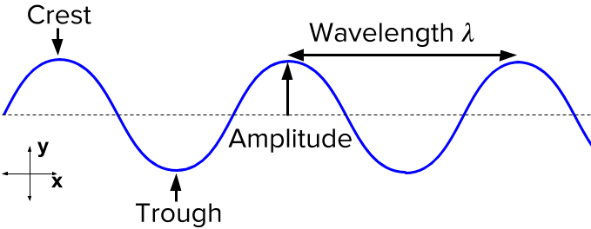
Fig. 3 Partes de una onda transversal
Ondas longitudinales
Las ondas longitudinales se forman cuando las partículas del medio vibran hacia atrás y hacia adelante en la misma dirección en la que viaja la onda. La onda puede visualizarse como compresiones y expansiones a través del medio. La distancia entre compresiones adyacentes es la longitud de onda.
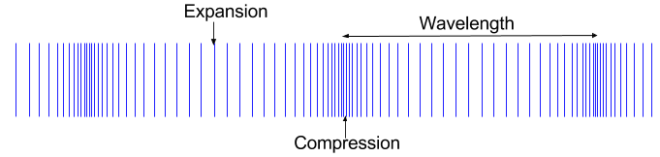
Fig.4 Partes de una onda longitudinal
Ondas electromagnéticas.
Consulta el siguiente video:
Acervo-aprende_mx (2020). Ondas electromagnéticas.
Video recuperado de:https://youtu.be/kULLeGOQOyo

La luz es una onda electromagnética y sólo se ve una pequeña parte de ella.
¿Alguna vez te has preguntado por qué el cielo es azul?, una idea común dice que esto se debe a que es el reflejo del mar, entonces, ¿por qué al atardecer el cielo es rojo?
La luz se puede dispersar y separarse en colores, por ejemplo, los colores del arcoíris. Pero como recordarás, tienen propiedades de las ondas y, en este caso, la frecuencia dará la respuesta. A mayor frecuencia, más energía y menor longitud de onda. La luz azul tiene una longitud de onda más corta que los otros colores de luz visible. Eso significa que la luz azul es la primera en dispersarse por toda la atmósfera.
Por otro lado, el color rojo tiene menor frecuencia y por lo tanto menor energía. Son rayos de luz que tardan más en llegar y, a medida que el Sol se pone más bajo, su luz tiene que viajar a través de más atmósfera, por lo que las longitudes de onda azules más cortas se dispersan por completo, dejando sólo la luz naranja y roja, haciendo que el cielo se vea rojo regalándonos un atardecer.
También, gracias a las ondas electromagnéticas, puedes utilizar el wifi del internet, las señales de radio y televisión y las comunicaciones entre los celulares. Es más, imagínate que estas ondas son tan sorprendentes, que incluso algunas señales de radio de baja frecuencia se han llegado a captar en el espacio.
Las ondas electromagnéticas nos facilitan desde la comunicación, hasta aportaciones en medicina para ciertos tratamientos. Las ondas están presentes en todo lo que nos rodea, sólo es cuestión de observar y analizar nuestro entorno.
¿Pero qué son?
Estas ondas se originan por la perturbación de campos eléctricos y magnéticos perpendiculares entre sí que pueden propagarse en el vacío. El conjunto de radiaciones electromagnéticas se puede ordenar en un espectro que se extiende desde ondas de frecuencias muy elevadas y longitudes de onda pequeñas, hasta frecuencias muy bajas y longitudes de onda altas.
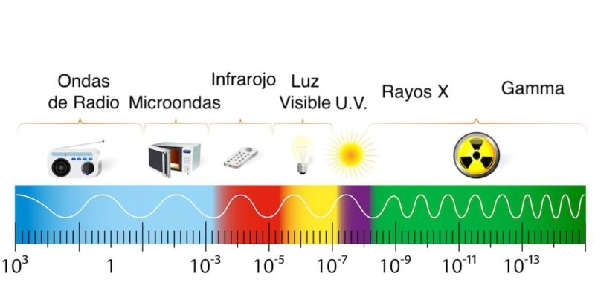
Fig. 5

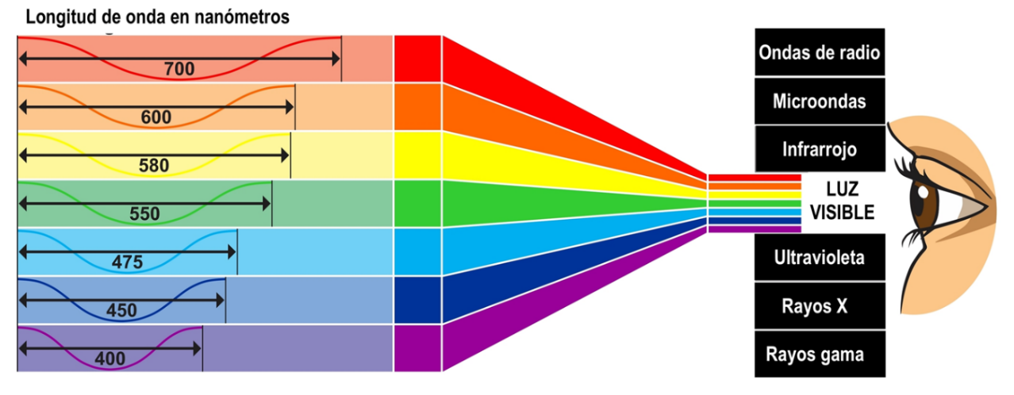
Fig. 6

Actividad 3. Luz y ondas
Con lo que aprendiste en esta sesión, contesta lo siguiente:
- ¿Qué es una onda?
- ¿De qué se compone?
- ¿Cómo surge?
- ¿Existe sólo un tipo?
- ¿Para qué me sirve?
- ¿Las puedo crear?
- ¿Las puedo ver?
- ¿Cuál es la diferencia entre frecuencia y longitud de onda?
Campo eléctrico
¿Qué es un campo eléctrico?
Un campo eléctrico es un campo físico o región del espacio que interactúa con cargas eléctricas o cuerpos cargados mediante una fuerza eléctrica. Su representación por medio de un modelo describe el modo en que distintos cuerpos y sistemas de naturaleza eléctrica interactúan con él.
Fig.7 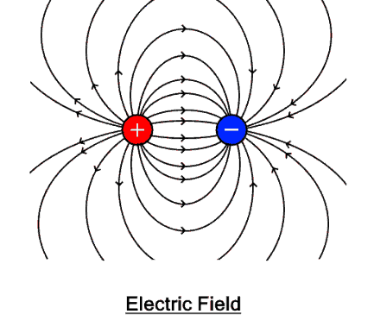
Campo magnético
Un campo magnético es el área alrededor de un imán donde se puede sentir la influencia de ese imán. Los polos de otros imanes experimentan fuerzas de atracción o repulsión dentro del campo magnético.
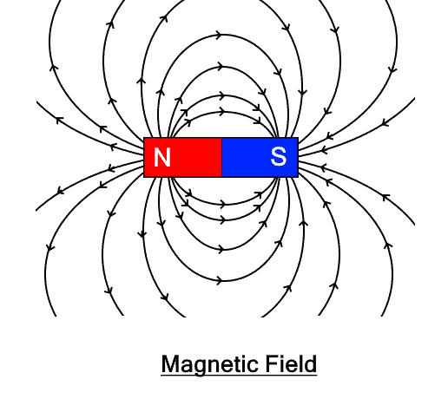
Fig. 8
Espectro electromagnético
El espectro electromagnético es el rango que abarca la totalidad de las ondas electromagnéticas. Se trata del conjunto formado por todas las radiaciones, desde aquellas que presentan menor longitud de onda hasta las que cuentan con mayor longitud.
es importante centrarse en los dos términos que lo componen. En el ámbito de la física, se denomina espectro a la distribución de la intensidad que tiene una radiación, considerando una determinada magnitud. El adjetivo electromagnético, en tanto, alude al electromagnetismo: la interacción que establecen los campos magnéticos y eléctricos.
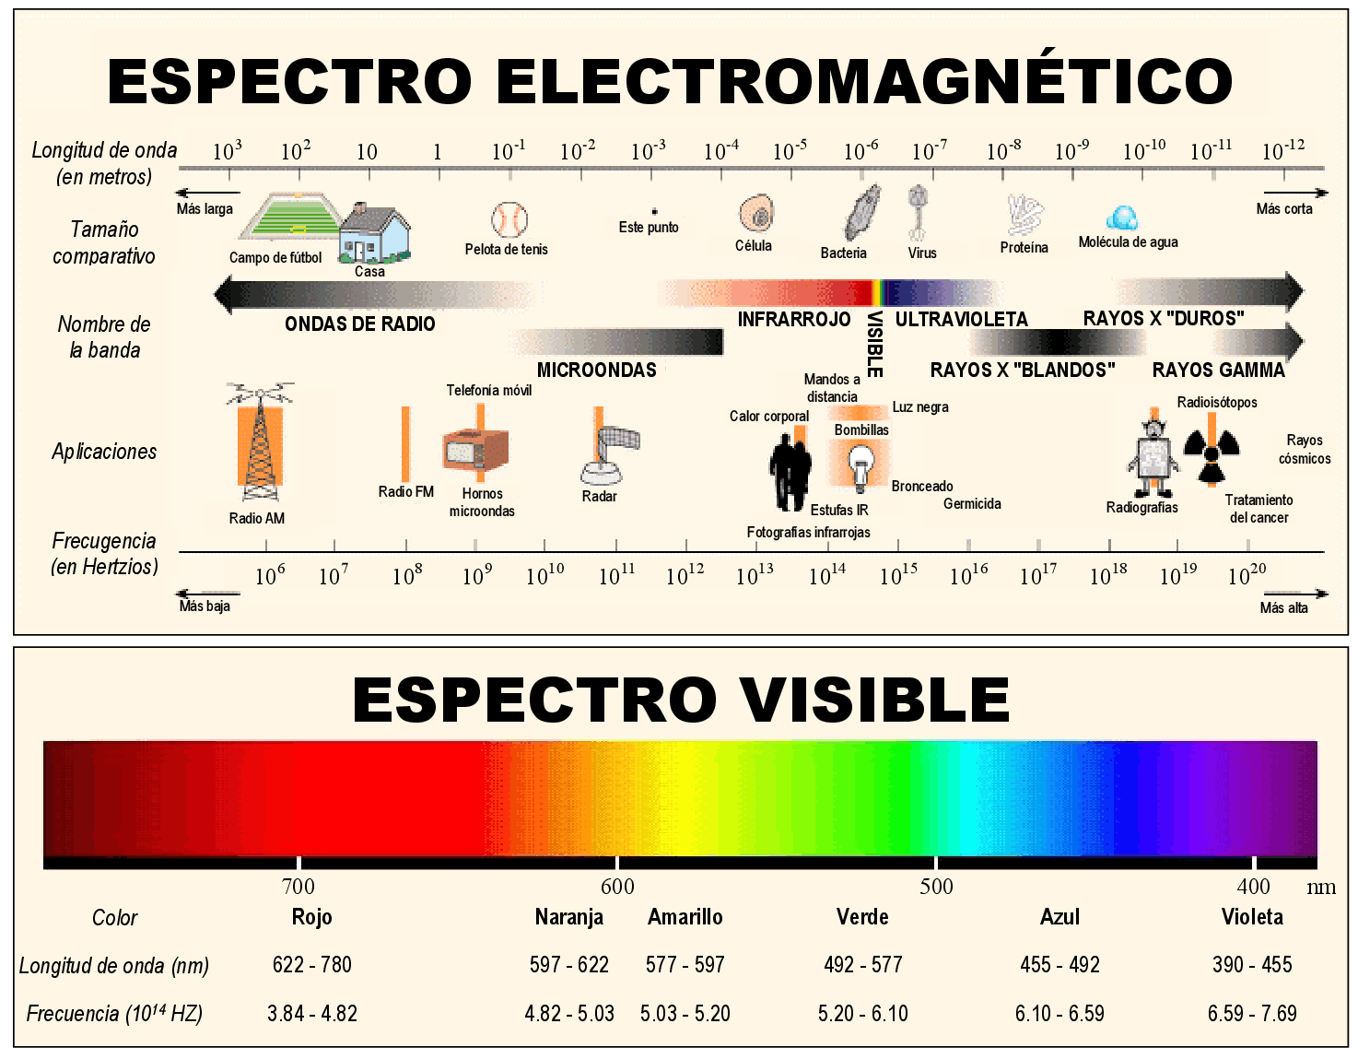Fig. 9
Actividad 4. Espectro electromagnético
Consulta el siguiente video y responde las preguntas que aparecen a continuación.
CuriosaMente (2016). ¿Qué es la luz? ¿Por qué vemos colores?
Video recuperado de: https://www.youtube.com/watch?v=5E3kl_7_cT0

- ¿Qué es la luz?

- ¿Qué es un fotón?

- ¿Qué es el espectro electromagnético?

- ¿Qué región del espectro electromagnético podemos ver?

- ¿Cuándo se ve el color negro?
Movimiento
Concepto de movimiento
El ser humano a través de sus movimientos explora y comprende el entorno. Por ejemplo, Nicolás Copérnico, astrónomo y matemático, descubrió que los planetas giraban alrededor del Sol y no de la Tierra como se tenía pensado.
En nuestra vida cotidiana, nosotros también exploramos nuestro alrededor mientras nos movemos. En muchas ocasiones nos valemos de nuestros sentidos como la vista, el oído o hasta el tacto para indicar que algo se está moviendo. Pero ¿qué pasaría si no pudieras ver, oír o tocar un objeto?, ¿cómo sabrías si se mueve o no?
¿Qué es el movimiento?
En física se entiende por movimiento al cambio de posición que experimenta un cuerpo en el espacio en un determinado período de tiempo. Todo movimiento depende del sistema de referencia desde el cual se lo observa.
El movimiento de los cuerpos se estudia mediante la cinemática y la dinámica y ambas se integran dentro de la mecánica. La mecánica clásica estudia fenómenos que involucran cuerpos macroscópicos con velocidades pequeñas comparadas a la de la luz.
Por otra parte, la mecánica cuántica describe las leyes del comportamiento de partículas subatómicas con velocidades cercanas a la de la luz. Por último, el movimiento de cuerpos sujetos a fuertes campos gravitatorios, se estudia en el marco de la relatividad general.
Cinemática
El estudio de la cinemática te permite aplicarla a tu entorno como el vuelo de un insecto, los juegos mecánicos de la feria, el futbolista que patea la pelota, al salir de tu casa y caminar a la escuela realizas y observas los diferentes tipos de movimiento, en esta progresión solo se ve el movimiento rectilíneo y fórmulas para que puedas calcular velocidades y aceleraciones.
La cinemática es aquella parte de la mecánica que estudia el movimiento de los cuerpos sin considerar las causas que lo originan. Se ocupa de determinar la trayectoria seguida por un cuerpo, su velocidad, posición y aceleración para poder hacer una descripción completa del movimiento.
Dinámica
Estudia las causas que originan el movimiento de los cuerpos. Se ocupa de las causas que originan el movimiento del cuerpo en estudio. Las principales aplicaciones en dinámica tienen que ver con los conceptos de trabajo y energía, una de ellas es calcular la energía necesaria para que un transbordador espacial escape del campo gravitacional terrestre; este problema se resuelve en cada lanzamiento de los transbordadores espaciales de la NASA.

¿Cómo se mueve la energía?

La energía se mueve y cambia de forma. La transferencia de energía tiene lugar cuando la energía se mueve de un lugar a otro. La energía puede moverse de un objeto a otro, como cuando la energía de su pie en movimiento se transfiere a un balón de fútbol, o la energía puede cambiar de una forma a otra.
Cuando la energía de una batería se utiliza para alimentar un dispositivo electrónico, la energía química se transforma en energía eléctrica, que se mueve a lo largo de los cables.
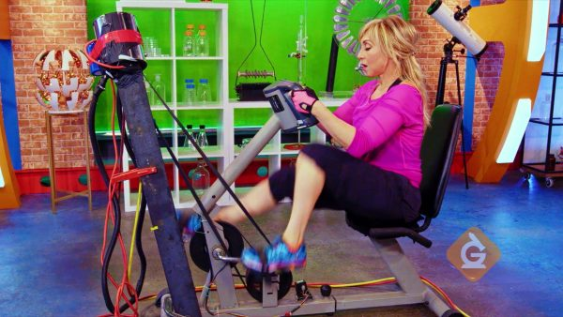
Fig. 10
Tres formas más de transferir energía son a través de la luz, el sonido y el calor.

La energía se puede transferir en forma de luz.


Fig. 11
La energía luminosa es la única forma de energía que podemos ver. La luz del sol ayuda a que las plantas crezcan y nos da comida para que la disfrutemos. La energía del sol también alimenta las celdas solares, que se pueden utilizar para generar electricidad.
Las bombillas también pueden transferir energía, como en el video cuando la energía de la bombilla alimentaba al pez cantor. La energía luminosa se mueve por el espacio hasta que encuentra una celda solar. La celda solar la convierte en energía eléctrica, que alimenta al pez cantor.

La energía se puede transferir como sonido.
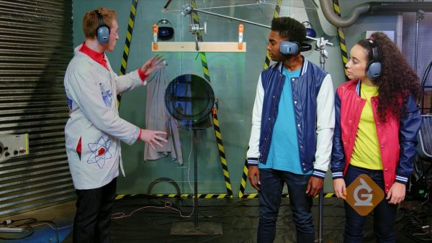
Fig. 12
¿Alguna vez has sentido un sonido? Los conciertos ruidosos o incluso las bandas de música a veces pueden producir suficiente energía para que puedas sentir las vibraciones en su cuerpo.
La energía del sonido se transfiere cuando una onda de sonido viaja desde su fuente, como un tambor, a otro objeto. Si el sonido es lo suficientemente fuerte, las ondas crearán vibraciones muy intensas que puedes sentir en tu pecho.

La energía se puede transferir en forma de calor.
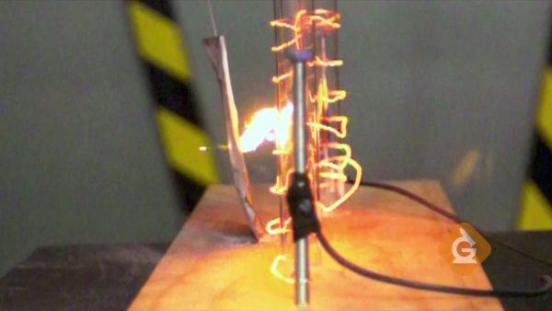
Fig.13
Cuando te sientas junto a una fogata, puedes sentir el calor calentar tu cuerpo. El calor de la madera que se quema se transfiere al malvavisco, lo que hace que se vuelva suave y pegajoso.
El calor puede pasar de objetos calientes a objetos fríos, como en el video cuando el calor de los cables hizo que el papel se incendiara.
Actividad 5. Identifica las diferentes formas en las que se manifiesta la energía
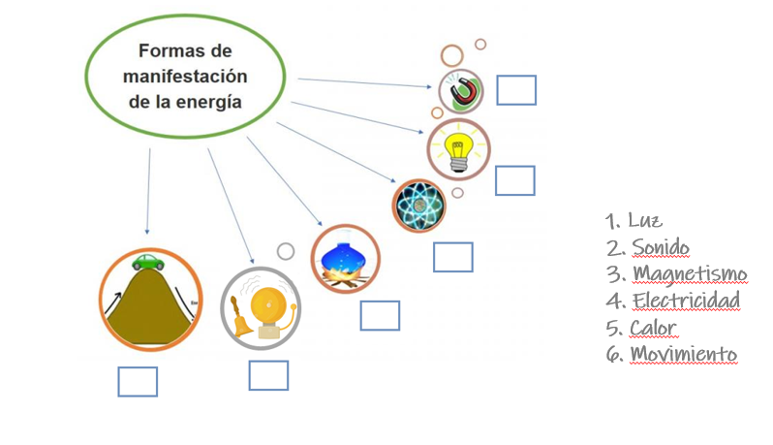

Referencias Progresión 2.
- https://youtu.be/-79DF6giljY
- https://www.pepeenergy.com/blog/glosario/definicion-julio/
- https://www.cuanto.biz/2013/05/cuanto-equivale-una-caloria.html
- https://radio-waves.orange.com/es/que-es-una-onda/
- https://nuevaescuelamexicana.sep.gob.mx/detalle-ficha/30852/
- https://concepto.de/campo-electrico/#ixzz8KMn5tENZ

Fig. 1 https://radio-waves.orange.com/es/que-es-una-onda/
Fig. 2 https://es.slideshare.net/carlosfelzerHurtado/ondas1mediopdf
Fig.3 https://es.khanacademy.org/science/ap-physics-1/ap-mechanical-waves-and-sound/wave-characteristics-ap/a/wave-characteristics-review-ap-physics-1
Fig.4 https://es.khanacademy.org/science/ap-physics-1/ap-mechanical-waves-and-sound/wave-characteristics-ap/a/wave-characteristics-review-ap-physics-1
Fig. 5 https://concepto.de/espectro-electromagnetico/
Fig. 6 https://cientec.or.cr/articulos/radiaciones-electromagneticas
Fig. 7 https://industrysurfer.com/blog-industrial/ingenieria/ingenieria-electrica-ingenieria/hogar/diferencias-entre-terminos-electrostaticos-y-electromagneticos/
Fig. 8 https://xaktly.com/Magnetism.html
Fig. 9 https://es.quora.com/Si-los-espectros-existieran-qu%C3%A9-tan-poderosos-ser%C3%ADan
Fig. 10 https://www.generationgenius.com/es/transferencia-de-energia-material-de-lectura-3-a-5-grado/
Fig. 11 https://www.generationgenius.com/es/transferencia-de-energia-material-de-lectura-3-a-5-grado/
Fig. 12 https://www.generationgenius.com/es/transferencia-de-energia-material-de-lectura-3-a-5-grado/
Fig. 13 https://www.generationgenius.com/es/transferencia-de-energia-material-de-lectura-3-a-5-grado/

